HIDUP SEHAT KURANGI RESIKO PENYAKIT LAMBUNG SEJAK DINI

Neti Eka Jayanti, Arisandy Achmad, Desy Annisa Perdana, Rezky Amaliah Usman, Wahyuni Dwi Cahya, Sulfandi, Kasim Nurhas Jaidin
STIKES Wiyata Husada Samarinda

*e-mail: neti@itkeswhs.ac.id

ABSTRAK

Edukasi masyarakat tentang perilaku sehat sangat penting untuk meningkatkan kesadaran menjaga kesehatan dan memberikan pengetahuan mengenai perawatan kesehatan khususnya kesehatan organ lambung. Edukasi ini memanfaatkan media online yaitu live youtube. Pemanfaatan kovergensi media ini sebagai tanggung jawab sosial dalam pengabdian masyarakat untuk menyediakan layanan informasi kesehatan baik itu preventif maupun kuratif. Tujuan dari pengabdian ini adalah meningkatkan pengetahuan masyarakat tentang pentingnya hidup sehat untuk mengurangi resiko penyakit lambung sejak dini. Metode yang digunakan adalah penyampaian edukasi gaya hidup sehat dengan menekankan pencegahan, pemeriksaan dan pengobatan penyakit lambung dengan melakukan perubahan gaya hidup. Wacana yang dikonstruksikan adalah antisipasi penyakit lambung. Cara penyampaian edukasi kesehatan ini lewat program perbincangan atau talk show. Hasil kegiatan ini adalah peserta yang mengikuti talkshow secara live dapat memahami pemaparan yang sudah disampaikan dengan adanya pertanyaan interaktif yang disampaikan.

Kata Kunci : Edukasi, Perilaku, Penyakit lambung

ABSTRACT

Public education about healthy behavior is very important to increase awareness of maintaining health and provide knowledge about health care, especially the health of stomach organs. This education takes advantage of online media, namely live youtube. The use of this media coverage as a social responsibility in community service to provide health information services, both preventive and curative. The purpose of this service is to increase public knowledge about the importance of healthy living to reduce the risk of stomach disease from an early age. The method used is the delivery of healthy lifestyle education by emphasizing the prevention, examination and treatment of gastric diseases by making lifestyle changes. The constructed discourse is the anticipation of gastric disease. This way of delivering health education is through talk programs or talk shows. The result of this activity is that participants who take part in the live talkshow can understand the presentation that has been delivered with the interactive questions presented.

Keywords: Education, Behavior, Gastric Disease
Pendahuluan
Kesehatan merupakan salah satu kebutuhan pokok serta faktor penting yang mempengaruhi produktivitas dan kualitas sumber daya manusia. Ada berbagai faktor yang dapat memengaruhi terjadinya penyakit lambung diantaranya yaitu pengetahuan dan perilaku untuk mencegah terjadinya penyakit lambung.
Pengetahuan merupakan domain yang sangat penting dalam membentuk tindakan seseorang (overt behaviour). Pengetahuan merupakan hasil dari tahu dan terjadi setelah orang melakukan penginderaan terhadap suatu objek tertentu. Perilaku merupakan totalitas penghayatan dan aktivitas seseorang, yang merupakan hasil bersama berbagai faktor, baik faktor internal maupun eksternal. Perilaku kesehatan merupakan respon seseorang terhadap objek yang berkaitan dengan sakit dan penyakit, sistem pelayanan kesehatan, makanan dan minuman, serta lingkungan (Notoatmodjo, 2012).
Pemerintah Provinsi Kaltim melakukan beberapa kebijakan seperti yang tertuang dalam Perda No. 04 tahun 2009 tentang Rencana Rencana Pembangunan Jangka Panjang Menengah Daerah 2009-2013. Tercapainya pembangunan di bidang kesehatan dengan membaiknya layanan kesehatan tentunya akan berdampak pada meningkatnya Indeks Pembangunan Manusia (IPM) dalam hal ini adalah masyarakat Kalimantan Timur. Sehingga, langkah strategis untuk mencetak manusia yang sehat, cerdas, aktif dan produktif adalah dengan memberikan edukasi terkait kesehatan tubuh sehingga dapat melakukan tindakan preventif pencegahan terjadinya penyakit khususnya pada organ lambung.
Perilaku Sehat adalah pengetahuan, sikap dan tindakan proaktif untuk memelihara dan mencegah risiko terjadinya penyakit, melindungi diri dari ancaman penyakit, serta berperan aktif dalam Gerakan Kesehatan Masyarakat. (Dinkes.2016)
Melalui interaksi, informasi, komunikasi, dan sosialisasi dalam berbagai saluran, proses komunikasi pembangunan kemudian dianggap sebagai bentuk pencerahan, penguatan dan pembebasan dari ketergantungan dan keterbelakangan sehingga mempermudah menerima suatu inovasi yang ditunjukan kepada mereka. Pada proses tersebut, informasi dibagi dan dimanfaatkan bersama-sama dan seluas-luas sebagai sesuatu yang berguna untuk kehidupannya. Sehingga peran tenaga kesehatan juga memegang andil dalam menentukan kemajuan perkembangan pembangunan kesehatan untuk terwujudnya pelayanan kesehatan dan kesejahteraan masyarakat yang semakin membaik.
Untuk mendorong masyarakat melakukan hidup sehat untuk Tindakan preventif penyakit khususnya bagian organ lambung maka kegiatan edukasi Kesehatan melalui live talkshow yang merupakan sosialisasi informasi hidup sehat unutk mencegah penyakit lambung sejak dini menjadi sangat penting. Kegiatan edukasi ini diharapkan dapat mengatasi masalah yang terkait dengan perilaku hidup sehat.
Metode
Metode yang digunakan adalah penyampaian edukasi gaya hidup sehat dengan menekankan pencegahan, pemeriksaan dan pengobatan penyakit lambung dengan melakukan perubahan gaya hidup. Wacana yang dikonstruksikan adalah antisipasi penyakit lambung.
Cara penyampaian edukasi kesehatan ini lewat program perbincangan atau talk show dengan tahapan sebagai berikut:
- Persiapan
- Melakukan persiapan lokasi talkshow dan sarana prasana terkait live youtube (youtube whs)
- Menyiapkan bahan materi edukasi untuk dapat disampaikan pada saat talkshow.
- Pelaksanaan
Pengabdian dilaksanakan pada hari kamis tanggal tanggal 22 Oktober 2020 di studio talkshow ITKes Wiyata Husada Samarinda.
Hasil
Hasil kegiatan ini adalah peserta yang mengikuti talkshow secara live dapat memahami pemaparan yang sudah disampaikan dengan adanya pertanyaan interaktif yang disampaikan
1. Respon Peserta
Peserta yang mengikuti talkshow secara live dapat memahami pemaparan yang sudah disampaikan dengan adanya pertanyaan interaktif yang disampaikan.
Edukasi gaya hidup sehat mempengaruhi pengetahuan dan perilaku pencegahan penyakit lambung pada masyarakat.
2. Dampak
- Peserta mengetahui manfaat gaya hidup sehat dalam mengurangi resiko penyakit lambung sejak dini
- Menarik minat ibu rumah tangga dalam memberikan edukasi kepada keluarganya tentang cara menjaga kesehatan lambung
- Memberikan pengalaman belajar terkait gaya hidup sehat untuk meningkatkan pengetahuan, sikap dan perilaku melalui pendekatan pimpinan (advokasi), bina sosial (social support) dan pemberdayaan masyarakat (empowerment)
- Pemberikan edukasi ini berguna dalam meningkatkan derajat kesehatan masyarakat.
- Dengan adanya talkshow ini akan dapat merubah sikap yang terbentuk melalui pengamatan pada perilakunya sendiri yang merupakan pandangan, perasaan tetapi disertai dengan kecenderungan bertindak sesuai dengan objek yang ingin dilakukan.

Dokumentasi
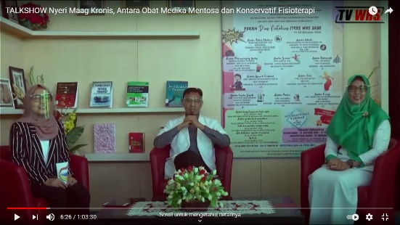

Gambar 1. Talkshow Penyampaian Materi

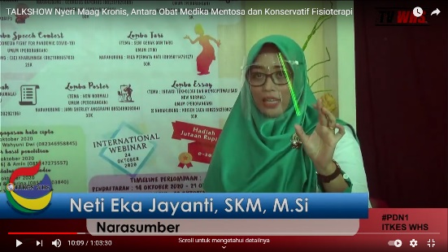

Gambar 2. Talkshow Penyampaian Materi

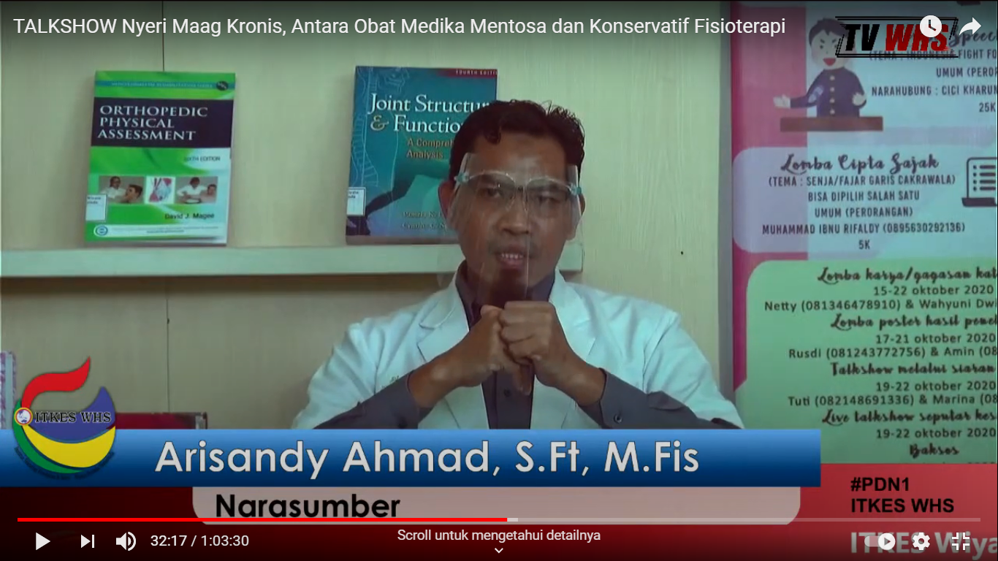
Gambar 3. Talkshow Penyampaian Materi

Kesimpulan
Kegiatan pemberian edukasi secara talkshow tentang Perilaku Hidup Sehat Sebagai Pencegahan Penyakit Lambung Sejak Dini dapat dilaksanakan sesuai tujuan yang diharapkan. Peserta yang mengikuti kegiatan tersebut secara keseluruhan dapat memahami dengan pemaparan yang sudah disampaikan.
Rekomendasi
Pemberian edukasi secara talkshow tentang Perilaku Hidup Sehat Sebagai Pencegahan Penyakit Lambung Sejak Dini sebaiknya diberikan secara berkala sebagai upaya pengelolaan kesehatan pada masyarakat.

Referensi
Depkes. 2011. Informasi Pengendalian Penyakit Menular dan Penyehatan Lingkungan. Jakarta: Depkes RI.
Ekasari, dkk. 2015. Keperawatan Komunitas Upaya Memandirikan Masyarakat Untuk Hidup Sehat. Jakarta: Trans Info Media
Maulana, H. D. J. (2013). Promosi Kesehatan. Jakarta: EGC.
Notoatmodjo, S. 2007. Promosi Kesehatan dan Ilmu Prilaku. Jakarta: Rineka Cipta
Ratu, A., & Adwan, G. M. (2013). Penyakit Hati, Lambung, Usus dan Ambeien. Yogyakarta: Nuha Medika.
Syaifuddin Azwar. 2015. Sikap Manusia Teori dan Pengukurannya. Yogyakarta: Pustaka
Taufiq, M., Nyorong, M., dan Riskiyani, S. 2013. Gambaran Perilaku Hidup Bersih Dan Sehat (PHBS) Masyarakat Di Kelurahan Parangloe Kecamatan Tamalanrea Kota Makassar. Makasar : Universitas Hasanuddin Makassar

